校级视频资源管理解决方案
2018年1月17日

目 录
第一章 项目背景 4
1.1. 概述 4
1.2. 建设内容 4
1.3. 建设依据及原则 5
1.3.1. 建设依据 5
1.3.2. 建设原则 5
第二章 项目需求 8
第三章 视通系统简介 8
3.1. 系统概述 8
3.2. 技术方向 9
3.3. 系统应用 10
第四章 视通科技系统特征 10
4.1. 系统介绍 10
4.2. 系统管理 12
4.3. 软件结构 13
4.4. 软件特征 14
第五章 流媒体相关产品 14
5.1. 流媒体软件： 14
5.2. 教育录播主机： 15
5.3. 高清编码器： 17
第六章 资源平台应用 18
6.1. 校园电视台 18
6.2. 多媒体资源点播 18
6.3. 校园电子图书馆 / 电子阅览室 18
6.4. 课堂直播 19
6.5. 录播教学资源平台系统 19
6.6. 校园影院 19
6.7. 教学观摩与评估 19
6.8. 校园实训演播室 20
6.9. 会议直播 20
6.10. 校园活动直播 20
6.11. 远程教学 21
第七章 资源平台功能 22
7.1. 资源管理 22
7.2. 用户管理 22
7.3. 教学管理 23
7.4. 课程管理 24
7.5. 日志管理 24
7.6. 微视频应用 24
7.7. 在线直播 25
7.8. 在线点播 25
7.9. 在线编辑 26
7.10. 移动端浏览 26
7.11. 个人空间 27
7.12. 其它功能 27

项目背景

概述
百年大计，教育为本。国内正处在改革发展的关键时期，经济建设、政治建设、文化建设、社会建设以及生态文明建设全面推进，工业化、信息化、城镇化、市场化、国际化深入发展，人口、资源、环境压力日益加大，经济发展方式加快转变，都凸显了提高国民素质、培养创新人才的重要性和紧迫性。
教育是强国之本，是文化传承的基石，人类智慧的结晶源于千百年来不断的传承和积累。但目前教育正面临着前所未有的挑战！我国在《国家中长期教育改革和发展规划纲要（2010—2020年）》中明确提出：“把改革创新作为教育发展的强大动力；把促进公平作为国家基本教育政策；把提高质量作为教育改革发展的核心任务。”并进一步提出“加快教育信息基础设施建设。信息技术对教育发展具有革命性影响，必须予以高度重视。”
现代信息技术正处在一个突飞猛进、一日千里的时代，已经完全颠覆了传统的思维和习惯，特别是音视频领域的发展更是超乎人们的想象。利用现代化技术手段使得知识的获取更加灵活便捷，内容更加深刻有意义已不再是难题。而加快、加强教育信息化建设，将对教育改革和发展带来更加深远的影响。
多媒体教室是现代教育最重要的组成部分之一，我国多媒体教室的信息化建设普遍实现了设备一体化和网络化，即教室设备的集中控制、数字资源的网络应用。随着物联网技术的发展，新一代的多媒体教室开始进入智能化的全新阶段。

建设内容

根据**学院实际需求，建设一套先进、可靠的音视频管理教学系统，为一线师生、管理维护人员、教学管理和质量评价人员提供一个统一软硬件平台，全方位推动教学设备管理、教学过程管理和教学资源管理的改革，促进教学环境的改善、教学手段的革新和教学质量的提升。
在现有教室环境下完成教学资源的采集、学生自主学习，同时为教学管理部门提供教学监管平台。

……

建设依据及原则

建设依据
GB/T28181-2011《安全防范视频监控联网系统信息传输、交换、控制技术要求》
GB8898-2011 《音频、视频及类似电子设备安全要求》
GB16796-2009 《安全防范报警设备安全要求和试验方法》
GB17859-1999 《计算机信息系统安全保护等级划分准则》
GB50057-2010 《建筑物防雷设计规范》
GB50198-2011 《民用闭路监控电视系统工程技术规范》
GB50348-2004 《安全防范工程技术规范》
GA308-2001 《安全防范系统验收规则》
GA/T74-2000 《安全防范系统通用图形符号》
GA/T75-94 《安全防范工程程序与要求》
GA/T367-2001 《视频安防监控系统技术要求》
GA/T368-2001 《入侵报警系统技术要求》
GA/T379-2002 《报警传输系统串行数据接口的信息格式和协议》
GA/T388-2002 《计算机信息系统安全等级保护操作系统要求》
GA/T388-2002B 《计算机信息系统安全等级保护管理要求》
GA/T390-2002 《计算机信息系统安全等级保护通用技术要求》
YD/T1171-2001 《IP网络技术要求--网络性能参数与指标》

建设原则
本方案设计根据实际需求，遵循技术先进、架构合理、安全可靠、功能齐全、易管理、易维护并节约成本的原则；综合考虑施工、维护及操作因素，并为今后的发展、扩建、改造等因素留有扩充的余地。本系统设计内容是系统的、完整的、全面的；同时该设计方案具有科学性、合理性、可操作性。
本系统的建设遵循以下原则：
- 实用性和先进性原则
采用科学的、主流的、符合发展方向的技术、设备和理念，系统集成化、模块化程度高。设计合理，架构简洁，功能完备，切合实际，能有效控制和提高工作效率，满足学校管理的实际需求。系统的安装调试、软硬件操作简单，容易掌握，适合中国国情和教育行业的特点。
系统不仅可以提供教学录播、电子巡考、教室安保等基本功能，还能提供报警联动、语音交互、远程管理和设置、用户等级划分、校园财产保护、周界安全防范、网上直播点播、教学业务信息督察等多项综合功能，并且可通过设置对系统的前端设备进行功能切换，以保障不同情况下系统主要功能的转换。
前端设备能够方便接入平台，用户能够通过系统提供的C/S客户端或Web方式随时随地进行系统管理、系统配置以及各种业务功能的应用。
- 经济性与实用性原则
在先进、可靠和充分满足系统功能的前提下，体现高性价比。采用经济实用的技术和设备，充分利用现有资源，综合考虑系统的设计、建设、升级和维护。充分考虑用户实际需要和教育信息化发展趋势，结合用户现场环境，设计符合用户要求的系统配置方案，通过严密、有机的组合，实现最佳的性能价格比，以便节约工程投资，同时保证系统功能实施的需求，经济实用。
- 可靠性与安全性原则
系统采用成熟的、稳定的、完善的技术设备，系统具有一致性、升级能力，能够保证全天候长期稳定运行。在系统故障或事故造成中断后，能确保数据的准确性、完整性和一致性，并具备迅速恢复的功能，同时系统具有一整套完成的系统管理策略，可以保证系统的运行安全。
同时可采用QOS机制以保障教育专用网络的正常运转，可在高考、成人考试等一些重要时间段自动屏蔽与巡考无关的系统内其他应用（不会屏蔽其他业务系统如教育办公系统、邮件系统）的大数据量传输需求。
- 灵活性与可扩展性原则
系统具备支持多种通信媒体、多种物理接口的能力，提供技术升级、设备更新的灵活性。
系统能够通过增加服务器等软硬件设备，方便、平滑的对系统容量进行扩容，后台存储容量也具备较高的可扩展能力。
同时，系统将在视频综合应用业务平台的基础上增设各种应用服务器（APPServer），在不影响原有架构的基础上，对外提供各种灵活的接口，进行视频服务应用的延伸。
- 开放性与互连性原则
系统应具备与多种计算机网络通信协议互连互通的特性，确保网络系统基础设施的作用可以充分发挥。在结构上真正实现开放，基于国际开放式标准，包括各种广域网、局域网、计算机及数据库协议，从而为未来的业务发展奠定基础。
系统平台能够兼容多个厂商的前端设备，并能够对其进行统一的管理及维护。
- 可管理性原则
能够实现监控、监测整个系统的运行状况，包括各平台软硬件设备和前端视频服务器设备，可以迅速确定网络故障，及时告警，并拥有完善的报表功能等。
- 高安全性原则
根据国家对网络与信息系统安全性的基本要求，该系统在设计初期将符合国家有关信息与信息系统安全的法律和法规，满足教育系统内部及适用环境对该系统提出的安全性要求，采用国际标准加密算法与系统内部私有协议相结合的方式防止出现系统数据泄密、音视频资源被盗用等安全问题。

项目需求
设备名称 | 功能模块 | 单位 | 数量
教学视频播放管理系统 | 流媒体高清点播 | 套 | 1
教学视频播放管理系统 | 流媒体高清直播 | 套 | 1
教学视频播放管理系统 | 校本资源管理 | 套 | 1
信号采集设备  （录播主机与编码器二选一） | 教育录播主机 | 台（单个教室） | 1
信号采集设备  （录播主机与编码器二选一） | 高清编码器 | 台（单个教室） | 1
其他 | 线材 | 批 | 1

视通系统简介

系统概述
视通（AVSYS）为大学建设教学视频播放控制系统分为直播、点播、虚拟直播、剪切、转码、CMS六个服务器软件，学校、企业、政府、医院、酒店、 宗教机构等可以根据需求自由灵活组合，搭建低码流、高清晰度，稳定流畅的流媒体系统。
本系统支持Flash与HTML5播放，适用于Windows、Windows Phone 、iOS、Android等系统，终端用户可以通过手机、Pad、电脑、电视等观看高清直播、点播节目。支持云架构，轻松实现云直播、云点播、云转码等；支持分布式部署，特别是大规模并发场景，本系统优势凸显。
节目的直播、点播、社交互动等系列功能，组合起来非常适合作为学生的实训平台。学生可以通过这套系统，组织各种活动的直播，或者精心制作某个栏目，贯穿播音、编辑、制作、录音、广播电视工程、配音、编剧等各个细分流程。

技术方向
HTML5的以下特性决定了其在教育行业流媒体应用的必然性：
连接特性（Class: CONNECTIVITY）
更有效的连接工作效率，使得基于页面的实时聊天，更快速的网页游戏体验，更优化的在线交流得到了实现。HTML5拥有更有效的服务器推送技术，Server-Sent Event和WebSockets就是其中的两个特性，这两个特性能够帮助我们实现服务器将数据“推送”到客户端的功能。
网页多媒体特性(Class: MULTIMEDIA)
支持网页端的Audio、Video等多媒体功能， 与网站自带的APPS，摄像头，影音功能相得益彰。
三维、图形及特效特性（Class: 3D, Graphics & Effects）
基于SVG、Canvas、WebGL及CSS3的3D功能，用户会惊叹于在浏览器中，所呈现的惊人视觉效果。
浏览器兼容特性
HTML5支持Windows操作系统、苹果Mac OS操作系统，兼容Internet Explorer浏览器、Safari浏览器、Chrome浏览器。
视通科技在设计视频管理系统时综合HTML5及flash的功能特性，基用flash技术进行课程直播，基于HTML5进行课程点播。

系统应用

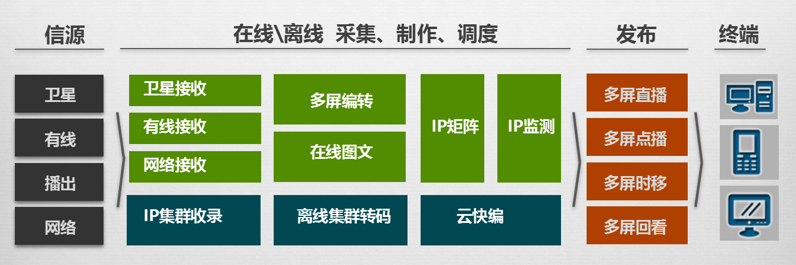
图-视频管理系统产品系列图

视通科技系统特征

系统介绍

视通教育资源管理平台，是基于视频资源的分享基础上，从资源、课程、教研三个层面为区域教育信息化建设，教师、学生全面发展提供支持和服务。为教育用户搭建的一个强大的资源综合管理平台。

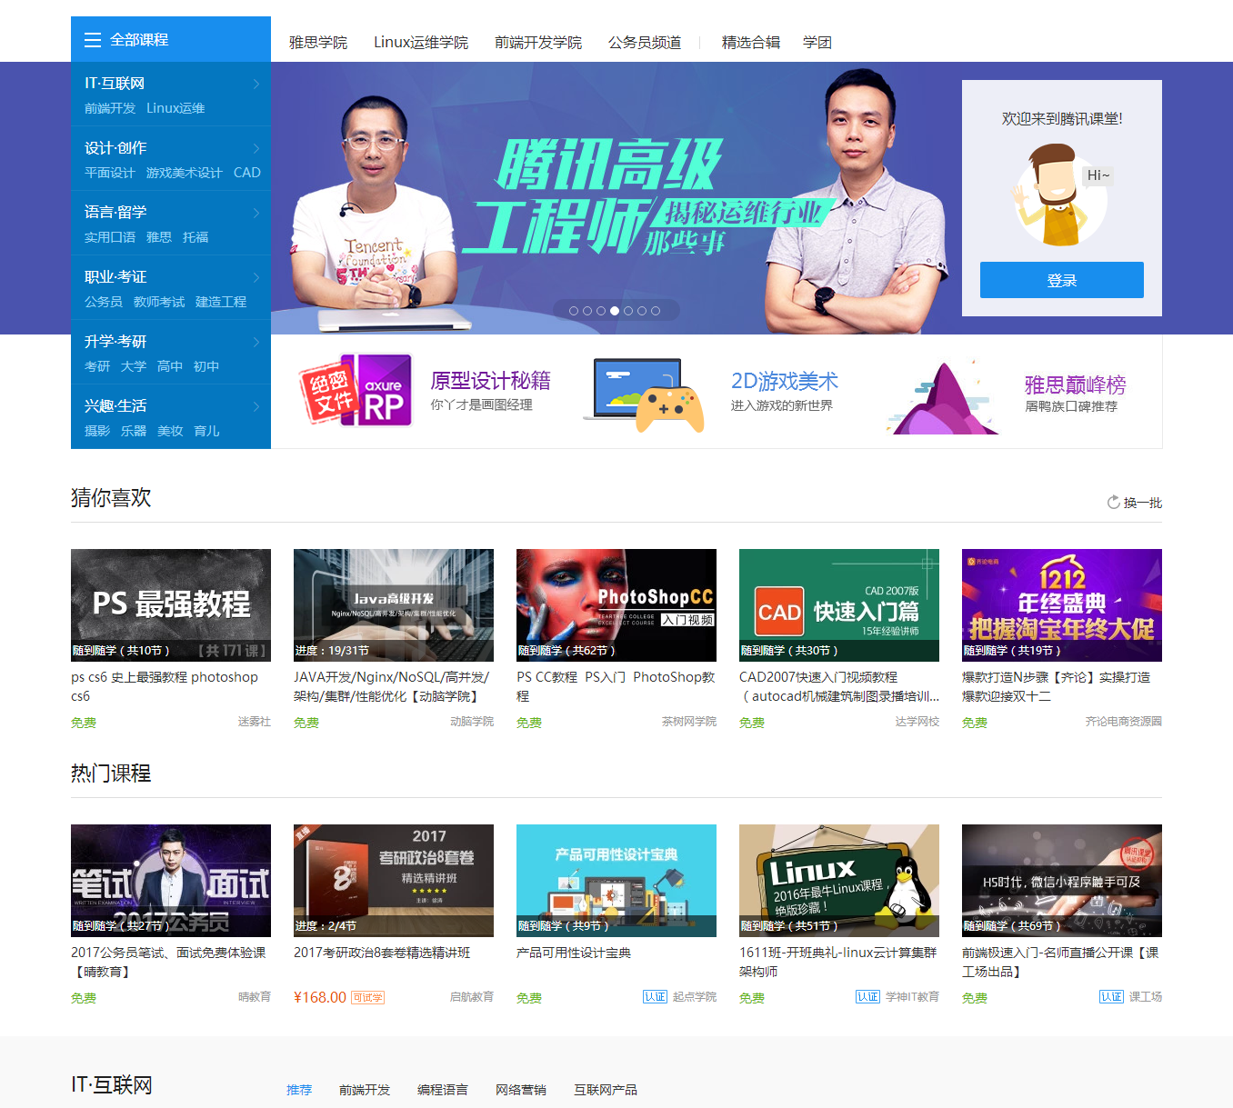
图 教育资源管理平台前台 示意图
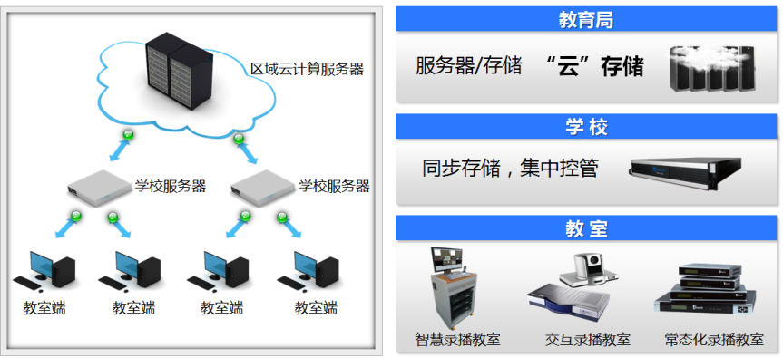
图 教育资源管理平台架构图 示意图

技术优势：
1、充分利用服务器性能，部署安装方便快捷；
2、充分利用每个节点服务器的网络资源，实现负载均衡；
3、媒体资源的异地存储与同步；
4、每个节点服务器均可独立负担批量视频转码及导入；
5、用户自动就近服务器访问策略；
6、云端文件服务策略可以保证特定的用户获得稳定的视频访问；

系统管理

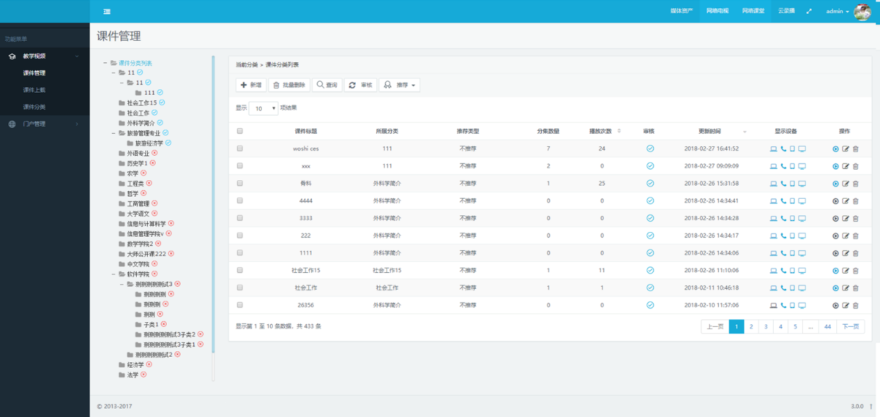

图-教育资源管理平台的后台 主界面

视通教育资源管理平台，是基于宽带互联网和移动互联网研发的播出系统，一采用支持直播管理、点播管理、用户管理、服务器管理等运营支撑系统。

软件结构
视通教育资源管理平台主要包括前台web门户模块，后台管理平台模块，点播节点模块，直播节点模块。

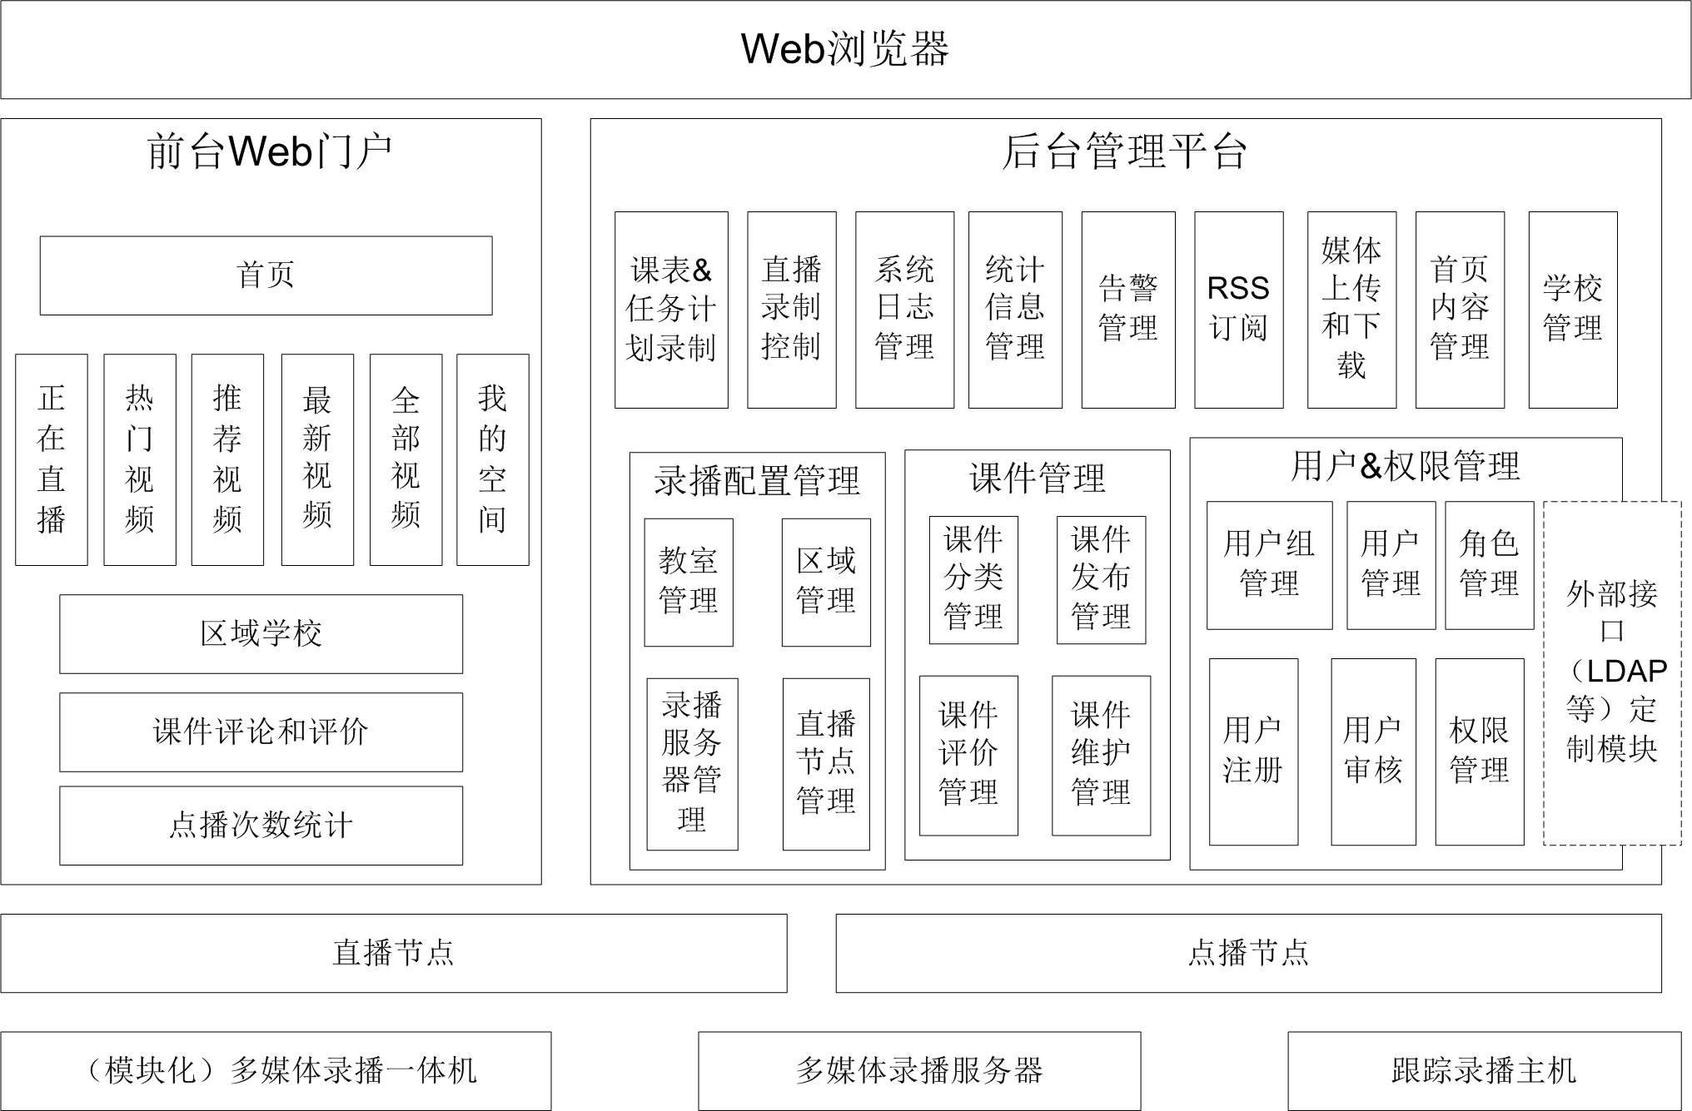
图-教育资源管理平台的软件结构

- 前台web门户模块的主要功能是给用户提供一个统一的资源访问界面。
- 后台管理平台模块实现配置、管理和控制录播设备、用户和媒体资源等功能，是锐取教育资源管理平台的核心模块。
- 点播节点模块实现客户点播文件时的流媒体功能。
- 直播节点模块实现客户接收直播时的流媒体功能。

软件特征

多屏播放 | 支持flash、HTML5播放、兼容Windows Phone、ios、Android等系统
自由组合 | 软件产品之间无缝对接，也可将流媒体服务器软件与其他第三方平台对接，组合灵活自由。
支持云架构 | 支持阿里云、华为云、腾讯云、青云、七牛存储等各大云服务商，支持云架构，部署更灵活。
与CDN无缝对接 | 软件产品支持与网宿、帝联、蓝汛等CND无缝对接
二次开发简单 | 提供良好的API接口，只要了解JS、HTML、JAVA、ASP.NET、PHP、ASP等开发语言中的任意一种，就能运用提供的API进行二次开发。
图形化操作 | 模块清晰，流程简单，极易上手

流媒体相关产品

流媒体软件：

直播服务器软件 | 接入卫星信号、视频直播流等多种形式输入源，进行高清直播分发，支持时移回看功能。
点播服务器软件 | 支持MP4、FLV、MOV、TS、WMV、MKV、RMVB等40多种类型的文件上传，自适应码率播放。
虚拟直播服务器软件 | 快速建立EPG，输出直播流，不限制频道数，是组建网络电视台的必选软件。
剪切服务器软件 | 支持直播流剪切和视频文件剪切，真正的基于B/S架构的音视频在线编辑。
转码服务器软件 | 支持分布式转码，可将多个视频文件分配给多台主机同时转码，也可将一个视频文件分成多部分交由多台主机协同转码。
内容管理系统 | 多屏融合，快速建立新媒体视频门户网站，完美对接IHAIBI直播、点播服务器软件，一站解决PC端和移动端的展示。

教育录播主机：
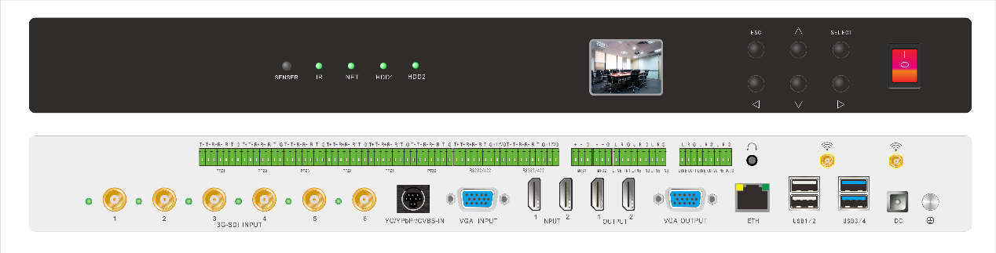
视通科技A8-62 定位于教育4K画质、 H.323/SIP/RTSP四方互动、可选配5Gwifi视频传输、可选配内置音频处理器、7路资源同步录制为标准的DSP纯嵌入式录播主机。通过自动导播或人工导播实现对接入的各路视频信号进行电影模式、资源模式压缩录制。并提供对各种压缩视频流进行实时存储、直播及环出功能，实现一体化的嵌入式实时导播、录制功能。
视频编码 | 编码格式 | H.264 SVC、HP、MP、BP
视频编码 | 编码分辨率 | QCIF～10880P
视频编码 | 编码码率 | 56Kbps～16Mbps
视频编码 | 编码帧率 | 5～30帧/秒
音频编码 | 编码格式 | AAC、G.711A、G.711U
音频编码 | 音频采样及码率 | 8K、16k、32K、44.1K、48K，码率8～320K
录播 | 视频预览 | 7路高清视频的实时预览
录播 | 录制模式 | 电影、资源、电影加资源模式
录播 | 点直播 | 直播、点播、回放；5个直播并发点
录播 | 跟踪模式 | 手动、半自动、全自动模式，云台管理
录播 | 切换特效 | 多种特效切换，多种画面合成模式布局
录播 | 信息叠加 | 文字、图片、片头片尾、校标等
录播 | 导播管理 | 本机GUI和远程IE浏览器导播和管理
录播 | FTP管理 | 课件文件上传、下载
录播 | 录制文件 | MP4封装，录制的大小，时间，通道可配
录播 | 互动教学 | 单机四点MCU，互动呼叫、挂断、通信录管理
录播 | 流媒体协议 | RTSP/RTMP/ONVIF/SIP/H.323/TS/SNMP
录播 | 系统 | 嵌入式Linux

高清编码器：
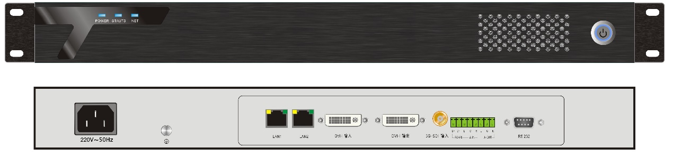
高清编码器（ENP1/ENP4），采用更适合网路传输的H.264编码方式，H.264编码具备降低50%或者更多的带宽能力，能以少于1Mbps的数据率传输基于互联网协议的广播质量级的视频内容，这些都是目前MPEG-4和MPEG-2编码方案根本无法比拟的。H.264能够在2Mbps传输速率提供720P质量的视频内容，节约宝贵的传输带宽，使用6tap过滤实现1/2像素明亮度取样、运动补偿精确到1.4像素、环路解块、支持YUV422和YUV444等高色彩精度、采用YcgCo色彩转换空间减少取样误差，进一步提升了视频品质。
序号 | 设备名称 | 参 数
1 | 高清编码器 | 1、支持多种输入接口：HDMI、SDI或TS Over IP输入；  2、视频编码：H.264/AVC Main Profile Level1-3；  3、音频编码：AAC；  4、输出格式：TS Over UDP 、HP2P、HTTP；  5、输出分辨率：主码流1080P到576i可调，子码流720P到576i可调；  6、支持同源四种以上码流输出，码率64Kbps ～ 12Mbps 可调；  7、单机支持1、2路高清信号的编转码  8、1U标准，静音设计

资源平台应用

校园电视台
校园电视台作为一种典型的网络视频应用，借助于现有的IP网络平台，加以先进的流媒体技术，将信号（卫星电视、摄像机、VCD/DVD等）实时转换并同步直播。校园电视台的应用极大的丰富了师生的课余文化生活，有助于学生了解社会动态，为更好的就业打下基础，同时有效的节省了学校的外网带宽。
通过该平台搭建校园电视台，可以有选择的为师生播放电视节目，还可通过权限设置功能设置用户登陆权限，有效的管理师生收看的节目及登陆信息，全面掌握使用动态。

多媒体资源点播
将各种多媒体教学素材、文娱活动、自制课件，公开课、校园风貌等音、视频文件上传到该平台，进行集中管理与存储，并通过设置用户对文件的存取权限，方便有效的对资源使用情况进行管理。

校园电子图书馆 / 电子阅览室
学校建立电子图书馆，除将一些电子图书、教学教材、图库文件收入在电子图书馆，也可以将一些教学光盘中的资料上传至该平台，这样可以使资源的利用率最大化，同时满足多人的学习需求。师生只需进入相关网页就可以随意的浏览，必免了借取光盘资料的麻烦。同时也可以将一些珍贵的影、视教学资料收入以长期完好的保存、使用。

课堂直播
随着教学体制的改革，一批优秀的教师涌现，他们新的教学理念、教学方式也被更多的人关注，将好的教学方法共享也是教学工作之一。通过该平台可以将优秀教师的课堂通过网络实时传送，使大家犹如置身现场，打破了空间的局限性，真正达到资源的共享。

录播教学资源平台系统
系统在日常教学时间可以作为录播系统使用，可按实际需要自动导播并生成教学视频。通过系统的直点播功能，学生可以进行课后复习，老师可以进行教学反思。系统借助于强大的业务应用平台，提供统一的登录、认证和管理。为用户提供丰富的、贴近于日常教学业务的应用，帮助学校不断提高教学质量。

校园影院
该平台自带正版影视片源（电影、电视剧、综合类节目等），定时更新，让师生不出校门就能观赏到正版大片。

教学观摩与评估
对老师的教学质量、教学方法进行考核、评估是一项重大而艰巨的工作，耗费大量的人力、物力。通过搭建该平台可以有效的解决这一问题。在考核、评估时只需将老师的课堂视频实时的传送给相关的专家和部门即可，根据老师的课堂表现快速的得出考核评分。这种应用极大的节省了考核、评估的操作时间和考核成本，同时也达到了考核、评估的目的。、

校园实训演播室
一些高教、高职学校针对技术类专业的学生会定期组织实践学习，以增强学生的动手能力及现场应变能力。但由于实教资源有限，学生操作时间受到限制，如何充分利用实际操作时间更多的掌握操作要领？该平台可为实际操作做好前期的准备工作。只需在实训场地架设摄像机，将操作过程实时上传到该平台，让不在现场的师生通过该平台对别人的操作进行讨论，取其长处，去其不足，使学生在自身操作时更加熟练，提高实践技能。

会议直播
在日常工作中，会议起到了上传下达的作用，不可小视。但受会议时间、会议人数、会议场所等限制，开会成为最痛苦的事情，如何达到既能上传下达又不影响日常工作呢？该平台为其提供了最佳的解决办法---网络视频会议。将会议通过网络传送到师生的电脑上，免去了大量的会议准备工作，同时也不受人数、地点、空间上的限制，节省了会议时间，也及时地传达了学校文件、通知，教学任务，教学计划等，提高了工作效率。、
网络中心的工作人员可通过该平台了解、掌握会议人数、参会人员等，做到精确掌控。

校园活动直播
在工作、学习之余，学校也会举行一些有益身心的体育活动、文娱活动来丰富学生的业余生活，将大型活动通过网络展现在大众面前，让家长和社会各界人士更多、更好的了解校园文化，掌握学校动态，扩大学校的影响力、提高学校的知名度。

远程教学
远程教育为更多的人提供了更好的教学资源，也为优秀教学方法的推广起到了推动作用。它成为现代教学不可或缺的重要方式，也将逐步成为人们终身学习的主要方式之一。通过该平台可以使学生和教师、学生和教育机构、教师和教师之间直接通过平台进行教学和通信。平台能够承载丰富多样的课程内容，真正使学生能够不受时间和空间的限制，学习、分享更多的教学资源，从而激发学生的学习积极性，提高主动学习能力。

资源平台功能

资源管理
综合录播业务应用系统提供方便的课程资源管理手段，经过授权的用户可方便的添加、修改和删除资源，以及对资源进行分类。

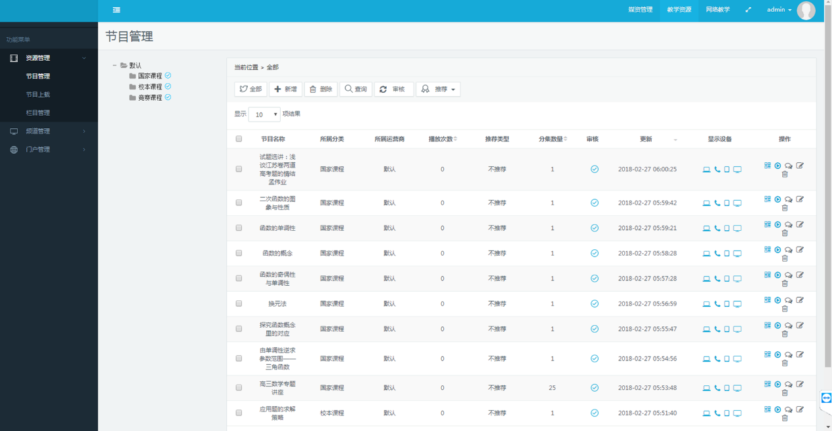

用户管理
经过授权的用户可以在用户管理-角色管理界面对已建立的角色如：教师、学生等进行修改和授权操作，也可以添加新的角色，并对其进行修改、授权和删除操作，并可查看每个角色内用户的数目。

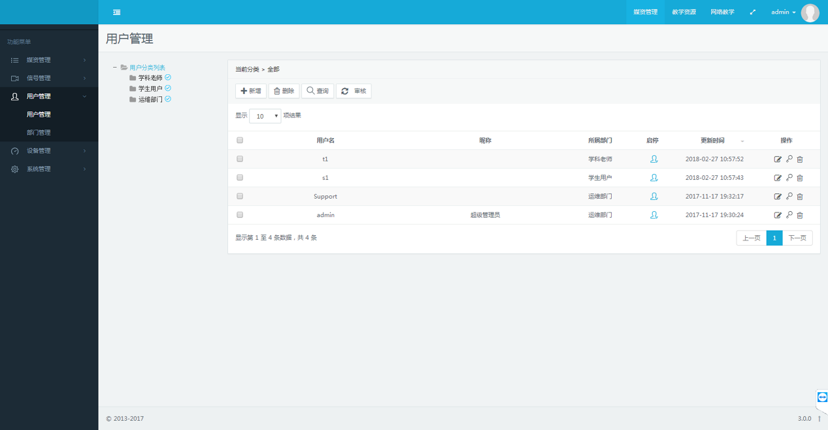

教学管理
录制生成的视频自动上传至平台后，用户可直观的看到最近更新的视频、最热视频、最爱视频，以及右侧点播数排行榜和收藏数排行榜，在浏览该视频资源的同时可对该视频进行评星、发表评论、查看微视频、查看相关资源并下载附件等操作，可供后期点播资源使用。
同时具有相应权限的教师能够发起教学考评的任务，可发出多条任务，涉及多位受评教师以及教学考评专家组成员。教学考评专家组成员收到消息（任务）后，开始执行任务，对任务中的教师进行点评。
专家组成员在点评时可观看受评教师的教学视频，针对该教学视频进行评分、评论并在视频中打点、点评，所有操作完成后保存、提交即可。
受评的所有教师及其视频最终会有相应的点评报表来记录其成长过程。每位教师的平均得分、每个阶段（学期或学年等，时间可自定义）的得分、总分、每个参评视频的得分以及相关评论等都有记录。相应的报表也能导出e×cel供参考使用。
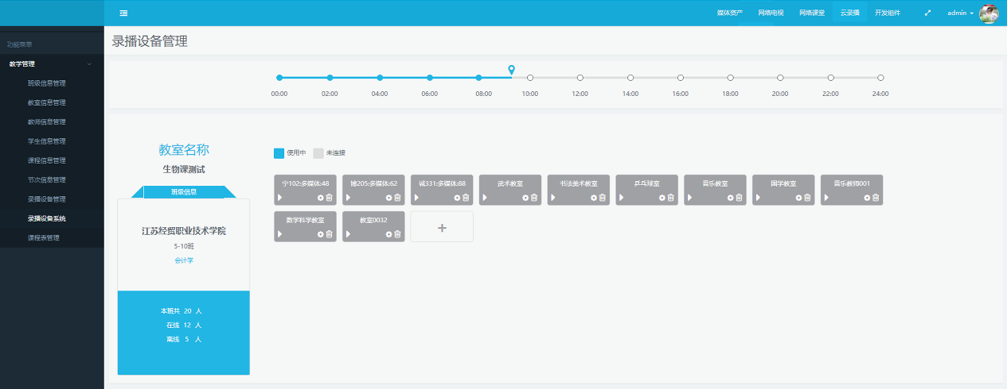
录播设备管控系统

课程管理
除了对用户进行管理外，平台还支持对整个课程的组织结构进行管理。包括对学院名称、专业名称、系名称等都可以进行方便的添加和修改。
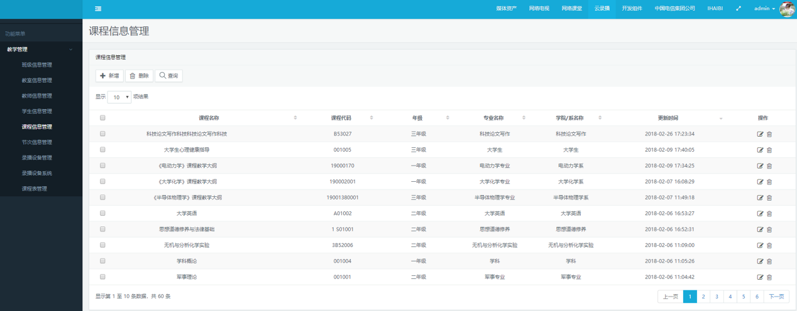

日志管理
系统在用户操作过后会自动生成日志，方便用户进行查询操作记录。

微视频应用
具有相应权限的教师可对录制好的教学视频进行微视频制作及发布。
微视频发布、点播：制作完成并发布的微视频，用户在视频点播浏览时通过选择视频右边的“标签”播放，能够进入微视频模式并播放微视频。若在观看浏览的过程中点击视频播放进度条，则可以退出微视频模式进入正常播放模式。
微视频从一定程度上帮助了用户了解该视频的重点，节约了用户观看学习的时间，提高了学习效率。

在线直播
整个系统提供统一用户访问端，只需利用IE，经过授权登录后即可在线访问相应直播资源。

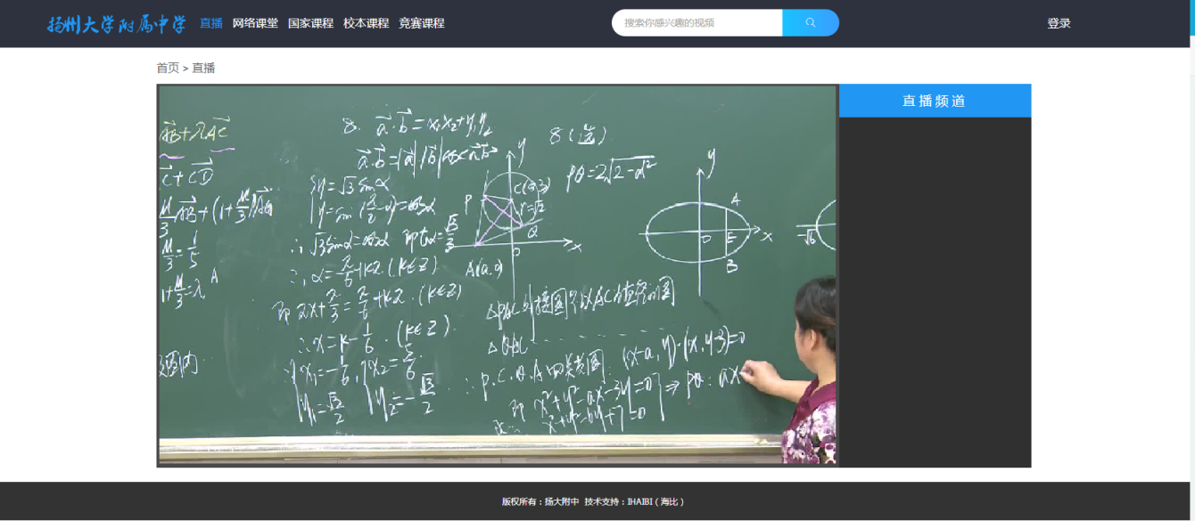

图示：在线直播

在线点播
系统生成的课程资源将自动上传至媒体服务器形成点播资源，用户登录后即可根据权限访问相应的课程资源。

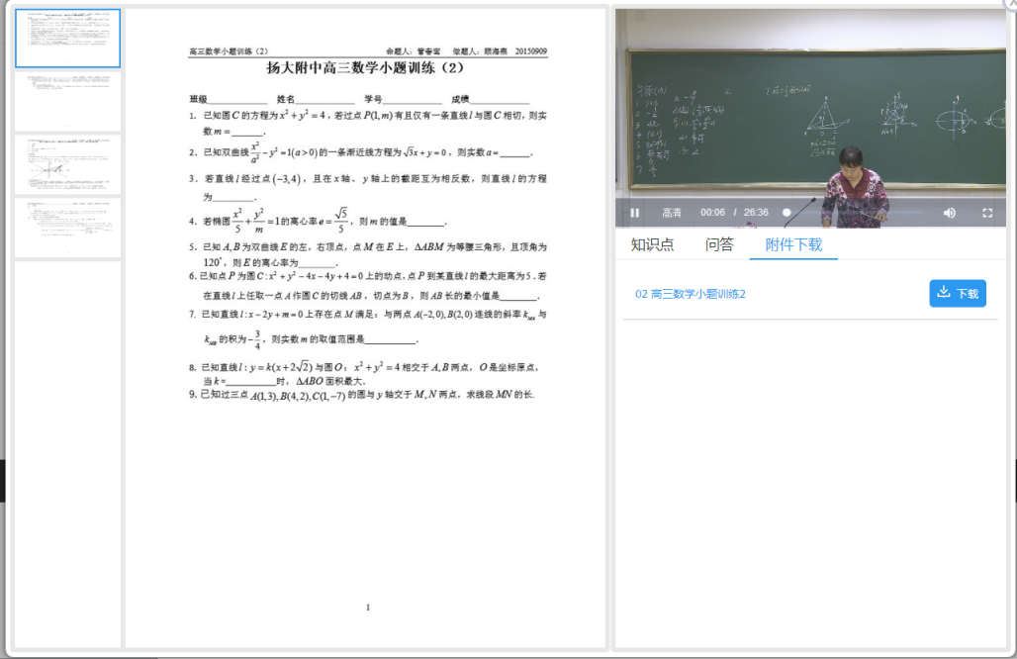

图示：多视角在线点播

在线编辑
为了提升课程资源的整体质量，避免课程资源中无效画面。系统提供在线编辑功能。上课老师通后IE登录系统即可对自己的课程进行二次编辑操作。整个编辑采用在线运行技术，无需对课件单独下载，极大的节约了网络流量，提高了工作效率。在线编辑完成后，经过审核发布后即可提供给学生进行在线点播访问。

移动端浏览
本系统不仅支持在教师办公室、学生宿舍等固定场所浏览教学视频，还可以满足学生在校园操场、食堂、公交车上、地铁上等公共场有针对性的复习或提前预习。支持iPhone、iPad、android手机客户端浏览教学视频。
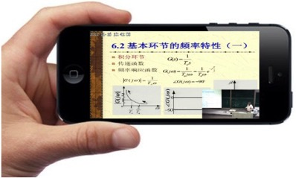
图示：客户端浏览

个人空间
系统支持个人空间的功能，主要显示用户的个人信息以及个人的资源和评论管理，同时可展示用户观看过的所有视频以及上传到平台的资源。

其它功能
1）公告管理
通过平台公告功能，可以将一些公示信息通知站内用户或访问者，公告是一个网站对外公布信息的一个重要渠道。
2）在线统计
通过平台显示，可观看当前正在观看资源和课程的用户（仅显示有用户观看的。没有用户观看的不显示）。并且提供根据条件查询的功能。
3）名师课堂
名师课堂用于显示所有名师的个人信息。上面为推荐名师，中间可以根据学校和类别查询名师信息。
4）专题列表
专题列表汇集在不同时期推出一些针对性的专题内容，方便用户在第一时间查看。

